ANPWAZONNMAN PLON

Nitrisyon ak Timoun

Se twòp plon ki gen nan kò yon moun ki bay anpwazonnman plon. Plon se yon metal ki fè mal nan sevo, ren, ak nan sistèm nève timoun yo.

Pousyè plon ak penti ki gen plon ladan yon epi ki nan ansyen kay yo kapab anpwazonnen timoun. Pousyè plon kapab soti nan penti kap dekale oswa penti kap kase. Pousyè plon tonbe atè ak ak nan jwèt timoun yo. Pousyè plon rantre nan kò yon timoun lè timoun lan mete men li yo ak jwèt li yo nan bouch li.

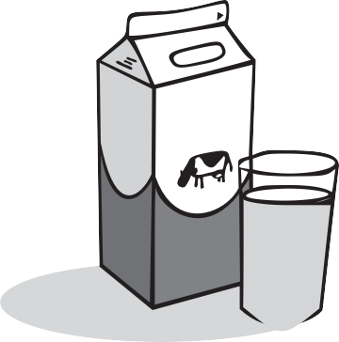Manje pou pitit ou yo
Bay pitit ou yo manje ki gen anpil kalsyòm, fè, ak vitamin C ladan yo:

Kalsyòm • Lèt, yogout, tofou, fwomaj
- Manje ki fèt ak lèt (poudin, pizza, makawoni ak fwomaj)
- Legim ki gen fèy vèt ladan yo (chou vèt, zepina, bwokoli)

Fè • Vyann ki pa gen anpil grès (bèf, poul, kochon, kabrit)
- 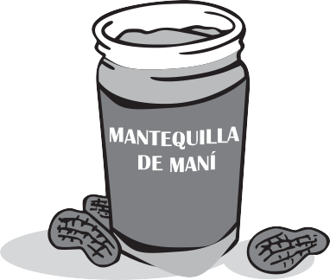Pwason
- Sereyal (sereyal ki gen fè ladan pou timoun, cream of wheat)
- Pwa (pwa nwa, pwa sèk, pwa pinto)
- Manba epi pistach ak nwa
- Fwi sèk (rezen, cranberry, prin)

Vitamin C • Zoranj, chadèk, mango
- Pwavron vèt ak wouj
- 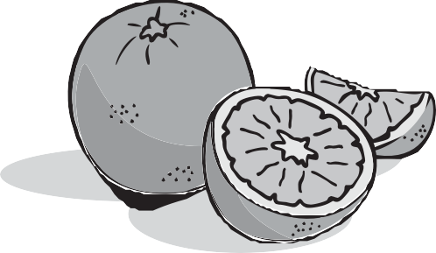Tomat
- Ji (zoranj, chadèk, tomat)

Konsèy sou Nutrisyon

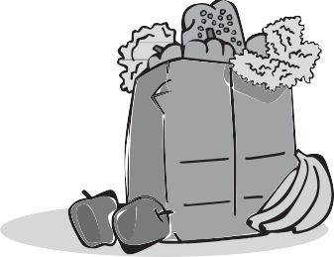Fè moman repa yo pase san danje:
Anpeche timoun yo mache nan kay la ak manje nan men yo. Timoun yo kapab mete manje a kote ki pa gen pousye plon.
- Lave men pitit ou yo anvan chak goute oswa chak repa.
- Pa manje manje ki te tonbe atè a.
- Manje manje yo ak goute yo a tab.

Bay pitit ou yo goute ki bon pou lasante, pa egzanp:
- Fwi ak legim fre
- Biskwit sèk ki fèt a grenn antye
- Tranch fwomaj
- Yogout

Bay pitit ou yo manje 4 a 6 ti repa pandan lajounen an.
Timoun absòbe mwens plon lè vant yo plen.

Kontakte biwo WIC nan zòn kote w rete a pou plis enfòmasyon sou nitrisyon.
Rele nimewo telefòn kote yo bay enfòmasyon gratis la 1 (800) 942-1007.

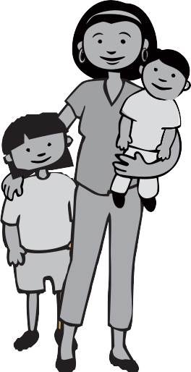
Sonje byen: Pi bon jan pou prevni anpwazonnman plon se pou w fè yo fè enspeksyon lakay ou epi
pwoteje li kont plon!

Lalwa sou Plon nan Massachusetts pwoteje timoun ki poko gen 6 an epi ki abite nan yon kay ki te bati anvan 1978. Si gen penti ki gen plon ladan lakay ou, mètkay la dwe fikse li. Mande mètkay la pou l fè tès pou plon lakay ou.

CLPP (Childhood Lead Poisoning Prevention Program [Pwogram pou Prevansyon Anpwazonnman Plon pandan Anfans] Rele nimewo telefòn kote yo bay enfòmasyon gratis la: 1 (800) 532-9571 Sou entènèt la, nan: www.mass.gov/dph/clppp

Massachusetts Department of Public Health
Bureau of Environmental Health
[Depatman Lasante Piblik nan Massachusetts
Biwo pou Lasante Anviwonnmantal]

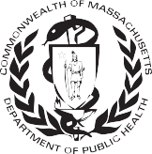Haitian Creole 2015

